Instituto de Educação Infantil e Juvenil

Outono, 2020. Londrina, 04 de Junho.

Nome: ____________________________________ Turma: 5º ano.

Área do conhecimento: Educação Física | Professor: Leandro

EDUCAÇÃO FÍSICA – Ginástica 2

- Como está sua coordenação e agilidade? Vamos aquecer nosso corpo começando com a série de exercícios mais praticada no mundo todas as manhãs – radio taiso.
https://youtu.be/0xfDmrcI7OI?t=38
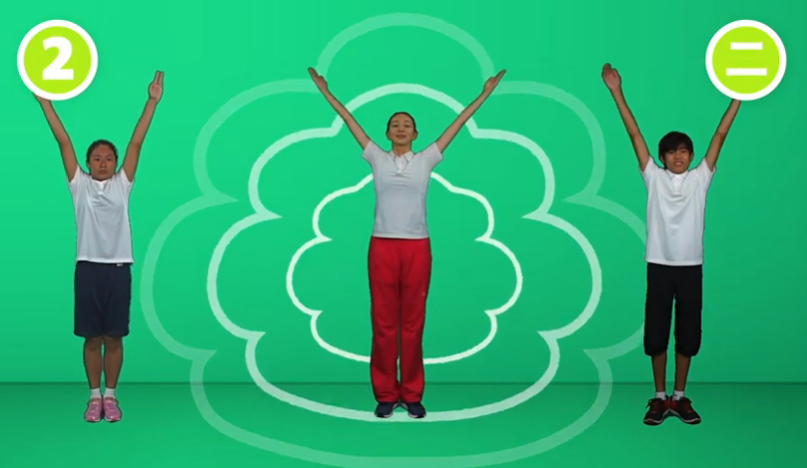
- Agora vamos fazer outros exercícios como meu amigo Robson Furlan. Vamos fazer tudo que ele fizer.
https://youtu.be/hIeVewuMW3A
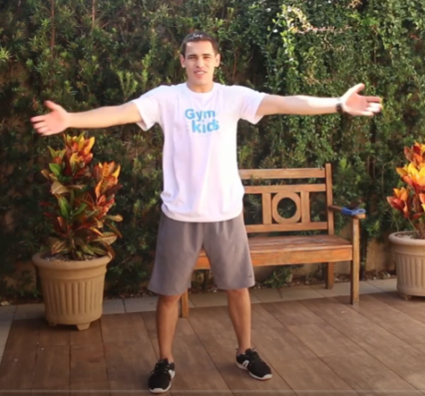
• Muito bom! Envie foto ou vídeo de você realizando essa atividade para sua professora!

